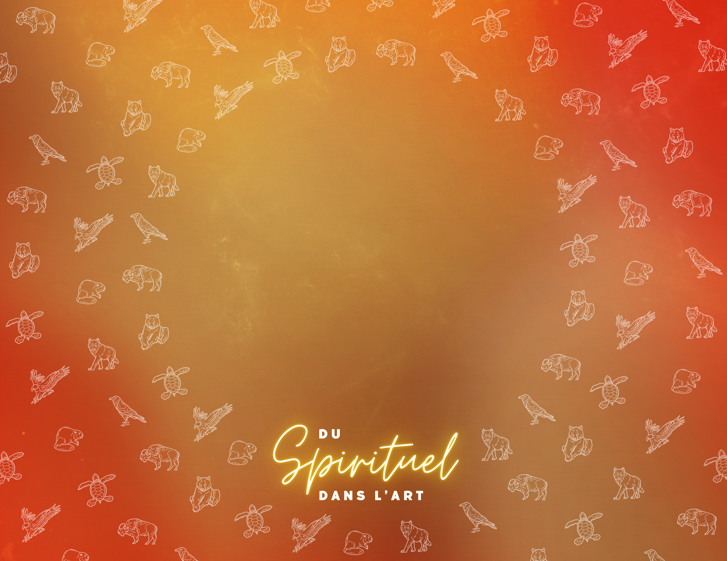
Spiritualité
dans les arts
autochtones
Auteur : William Morin, artiste Anishinaabe et éducateur
Traduction: Sonia B.-Inkter, éducatrice
2024-02-07
DOCUMENT ANNOTÉ PAR L’AFÉAO

* Voir notes explicatives (a) - (l) de l’AFÉAO à la fin du texte
Comme indiqué dans « Spiritualité des cultures autochtones », la spiritualité autochtone se manifeste à travers nos traditions, nos rituels, nos valeurs, nos objets (a) et nos arts. Les sujets et symboles culturellement distincts reflètent une relation profonde avec le monde qui nous entoure, même
avec les étoiles et les planètes. L’art autochtone contient une signification intemporelle, un objectif continu et une fonction pertinente. (b) Depuis
les dessins, les motifs de perles des wampum et des vêtements jusqu’aux dessins rupestres, les créateurs d’art étaient les visionnaires et les guérisseurs spirituels. Ces gens ont guidé leurs peuples dans le temps,
à travers des liens intemporels avec les modèles de soi, de la famille,
de la nation, des animaux, du climat et des saisons, de la terre, de l’univers et du royaume spirituel. De plus, une fois créés, le sujet de l’art, les histoires sur les rochers, le sens des chansons, les messages des danses, prennent vie et nous enseignent.
La spiritualité, les systèmes de croyance et les confessions ethniques des peuples autochtones ne constituent pas une religion
et ne sont pas organisés en un seul système de croyances. On peut en dire autant de la gamme de styles artistiques,
de matériaux, de sujets et de traditions. (c)

Art rupestre – art aux rayons X – astronomie
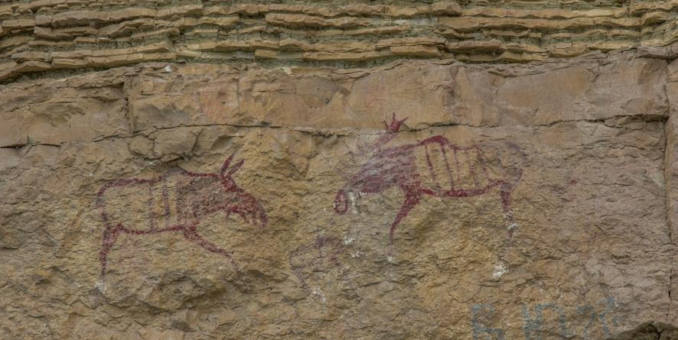
L’une des formes d’art les plus anciennes identifiées est l’art rupestre (pictogrammes, pétroglyphes et picto-formes), aujourd’hui appelé
« art aux rayons X », que l’on retrouve partout sur terre. Le sujet des artistes amérindiens (d) est illimité. Par exemple, les pictogrammes de l’orignal rappellent des temps et histoires de chasse, ainsi que des enseignements sur
le sacrifice. De plus, la constellation de Pégase, que les Anishinaabek appellent ‘Mooz’ (#4), que l’on voit dans le ciel du nord pendant les mois d’automne, joue
un rôle important par rapport à la chasse à l'orignal.

Arts visuels

Les arts visuels autochtones reflètent une relation avec la géographie où ils ont prospéré, exprimée à travers leurs traditions
et croyances spirituelles. Les formes d’art comprennent le perlage, les piquants, la sculpture, la peinture et le tissage.
De nombreux artisans autochtones utilisent encore des matériaux organiques naturels pour tisser des nattes, des structures
et des outils, teints avec des pigments organiques. Le perlage utilisait des perles de coquillages rares (remplacées plus tard
par du verre, puis du plastique depuis la colonisation) dans une gamme limitée de couleurs allant du blanc aux bleus et violets. Les piquants de porc-épic sont aplatis et teints avec des pigments organiques pour complémenter la gamme de couleurs naturelles. D’autres artistes sculptent de la catlinite et d’autres matériaux organiques comme le bois, les os et les coquillages.
Dans certaines régions, ils ont gravé des surfaces rocheuses et des écorces d’arbres.

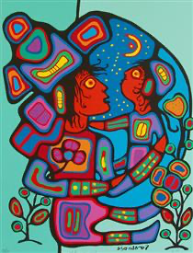
Esthétique – Norval Morrisseau et Daphne Odjig
L’esthétique artistique variait selon les tribus dans l’exécution de techniques qui contribuaient
à façonner les styles régionaux et les formes d’art emblématiques. Au cours des actions coloniales, les formes d’art autochtones ont changé dans certaines régions et ont complètement disparu dans d’autres. L’introduction de formes, de matériaux et de techniques artistiques occidentaux a vu l’expansion de nouveaux outils visuels pour communiquer des messages spirituels ancestraux. Parmi les peuples autochtones des forêts, berceau du style de peinture Woodland, fut créé par les artistes Norval Morrisseau, Copper Thunderbird, un Ojibway
de la Première Nation Bingwi Neyaashi, et Daphne Odjig, une Odawa-Potawatomi-Anglaise du territoire non cédé de Wikwemikong. Ils sont les fondateurs de l’art autochtone contemporain, le Grand-père et la Grand-mère du style forestier autochtone. Norval Morrisseau parlait
de « l’artiste comme chaman entre deux mondes ».

Source : https://www.wikiart.org/fr/norval-morrisseau
Langues autochtones et spiritualité

Le lien entre les formes d’arts et les spiritualités des peuples autochtones se retrouve
dans leurs langues. Les éléments basés sur le verbe des langues autochtones incluent
les termes « animé » et « inanimé ». Ce qualificatif va au-delà de « animé signifie vivant » et « inanimé signifie non vivant ». En Anishinaabemowin, un rocher ‘asin’ (ah-ssine) est animé, doté d’un esprit, et plus encore lorsqu’il est utilisé lors d’une cérémonie, comme dans une hutte de sudation sacrée. L’ours, ‘m’kwaa’ (m’-kwâ), est animé mais sa viande
est inanimée. (e) L’image d’un ours, dessinée sur une paroi rocheuse, est animée. (f)

Évolution artistique
Les formes d’art pré-contact avaient leurs propres styles régionaux avec des variations au fil
du temps. Cela va de l’artisanat personnel aux pictogrammes publics imprégnés des valeurs spirituelles traditionnelles. Les formes d’art post-contact se sont transformées avec de nouveaux médias et matériaux tout en reflétant leurs histoires tribales et leur histoire. Le style Woodland est un exemple dans le domaine de la peinture représentant des histoires sous des formes sombres avec des formes et des lignes distinctes dans le corps principal du sujet. Les lignes sombres qui débordent les formes principales étaient comprises comme des formes spirituelles de communication entre celles-ci. (g) Le tout sert encore comme ressources d’apprentissage.
Les arts contiennent des symboles physiques et spirituels liés aux enseignements tribaux
et aux traditions spirituelles plus larges, comme le démontrent les sites de pictogrammes
et les systèmes de clans de nombreuses tribus. Pour les Anishinaabek, le clan est la famille,
et pour les Haudenosaunee, c’est ‘Tsi Niyonkwen’taro:ten’, leur loge. Le mot Anishinaabemowin pour clan est ‘dodem’, communément appelé « totem », ce qui a une signification déformée
de nos jours. Les mâts totémiques sont un objet culturel tribal autochtone du nord-ouest du Pacifique avec son propre nom tribal ‘pôles ancestraux’. (h)

Le système des clans Anishinaabek
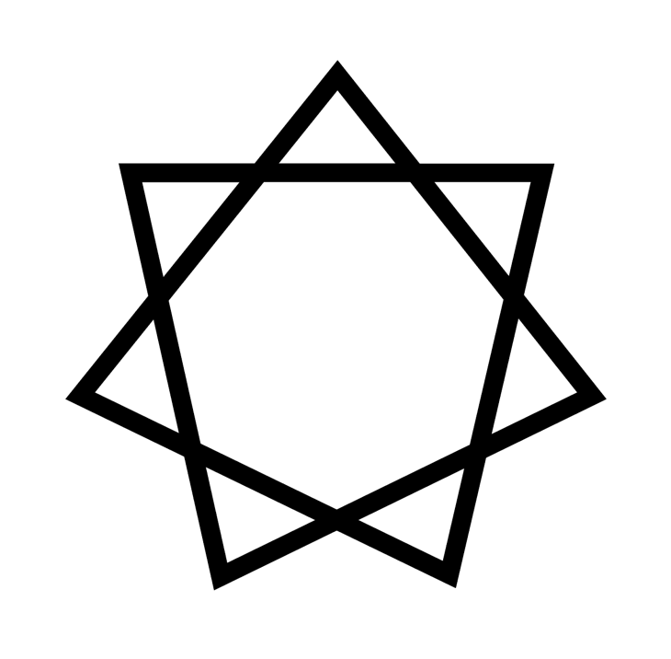
Le système des clans Anishinaabek est à l’origine de bon nombre d’histoires qui racontent notre histoire
de création dans laquelle se trouvent des instructions sur la façon de vivre sur Terre en relation avec
les plantes, les animaux et les étoiles. Ce système est représenté par une étoile à sept branches. Le système
des clans ‘Dodem’ avait sept animaux : Grue (Leadership entre nations voisines), Huard (Leadership au sein
de la Nation Anishinabek et ses nombreuses communautés), Tortue (poisson), Martre / Pêcheur (petits rongeurs), Cerf (sabot), Aigle (oiseau) et Ours (grosse griffe). (i) Chaque clan comprenait des sous-clans pour inclure tout
être vivant de cette catégorie. Chaque clan affichait ses traits de gouvernance liés à l’animal, à son comportement,
et aux façons de guider les Anishinaabek vers un voyage physique et spirituel équilibré sur Terre.
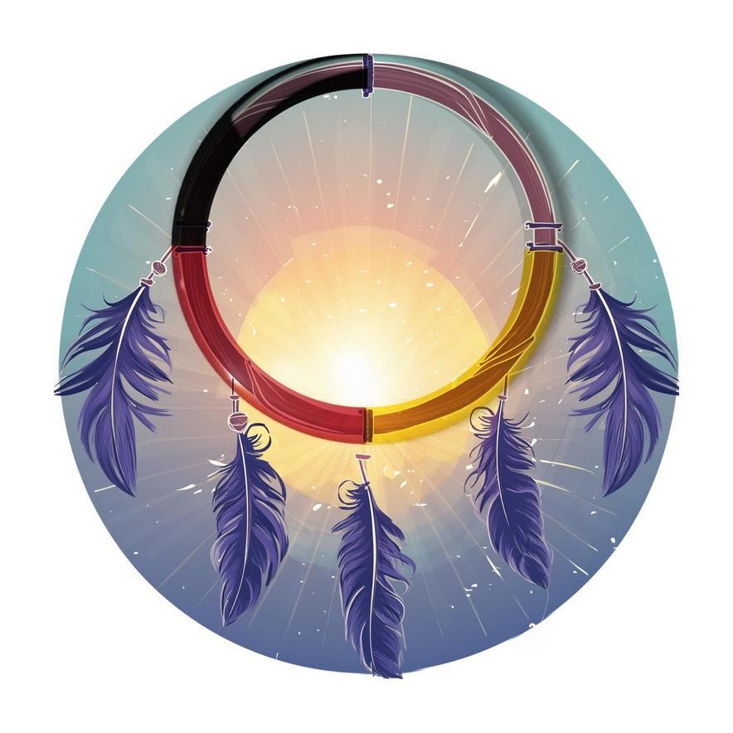
Les quatre directions sacrées Anishinaabek
Les quatre directions en Anishinaabemowin sont identifiées par ‘nong’ une étoile : ‘Waabinong’ (wâ-bê-nong), l’est / l’étoile du matin ; ‘Zhaawenong’ (jâ-wê-nong),
l’étoile du sud / de l’été ; et ‘Ningwebinong’ (ning-wê-bê-nong) l’ouest / l’étoile
du chemin de vie. ‘Giiwe-di-nong’ (guy-wê-di-nong), l’étoile du Nord, où ‘giiwe’ signifie « rentrer chez soi », donc, « l’étoile du retour chez soi ». Les Anishinaabek croient qu’ils sont venus des étoiles sous la forme d’un esprit lors d’un voyage physique sur Terre.

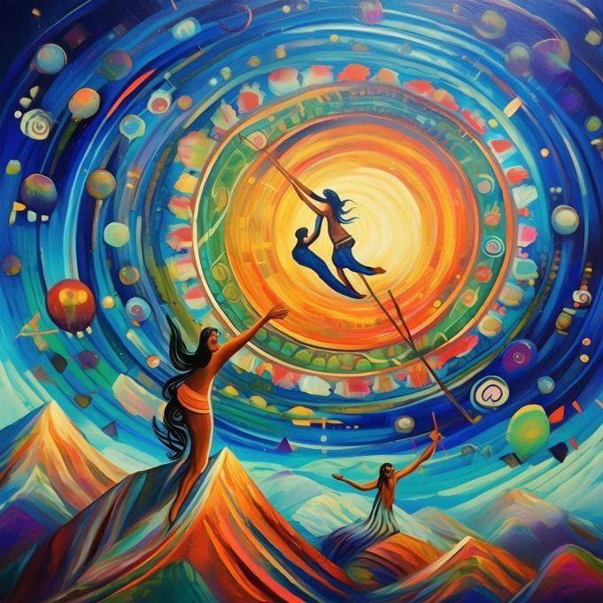
Enseignements et sources d’inspiration
Le sujet des formes d’art autochtones véhicule des enseignements codés dans divers symboles et formes d’animaux, d’êtres spirituels, des éléments (soleil, lune, terre, ciel, vent) et d’êtres mythiques appelés ‘manitous’ tels que ‘Niimkii Bineshii’ (nîm-qui-bi-nê-chî) l’oiseau-tonnerre, et ‘Mishibijiou’ (mi-chi-bî-jou)
la Grande panthère sous-marine, ou Queue bouclée. Les sources de l’œuvre d’art sont surtout les rêves, les visions, les enseignements personnels et des clans.
Les Anishinaabek comprennent que pendant qu’on dort, nous rêvons ‘bawaajigan / bawaajige’ (bâ-wâji-gan ; bâ-wâ-ji-guê) ; ceci signifie que notre esprit quitte notre corps et voyage vers le monde des esprits. L’effort innée ‘jii’ (jî) (esprit vivant) serait guidé par ‘jiibay’ (jî-bé) (esprit non vivant), les esprits / fantômes des ancêtres parmi les étoiles. Là-bas, l’esprit vivant rend visite aux ancêtres passés, présents et futurs
(temps non linéaire).

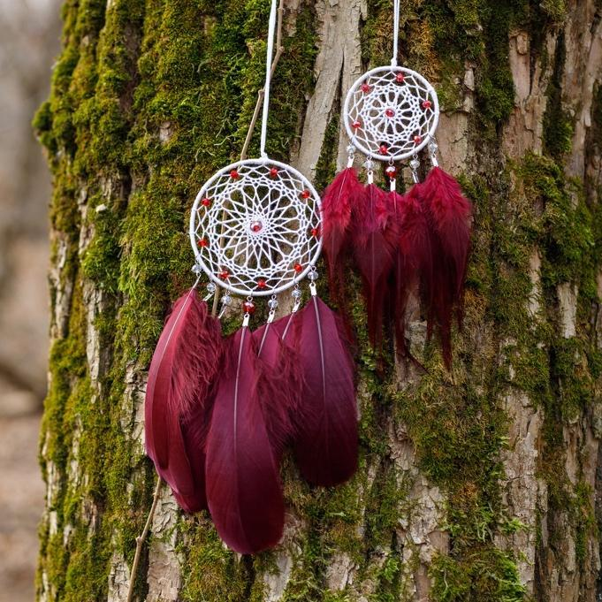
L’attrape-rêves
L’attrape-rêves est un objet d’artisanat et d’art culturel chez les Anishinaabek. C’est
un phare pour guider l’esprit vers et depuis le monde des esprits. L’attrappe-rêve
est constitué d’un cerceau de branches de bois à l’intérieur duquel un brin continu
de ficelle est tissé selon un motif identique à celui d’une pomme de pin vu de la tige
ou du chapeau d’un gland. Le motif de l’attrappe-rêve, défini dans le nombre d’or / Fibonacci (j) est représenté par la Voie Lactée, ‘Jiibay Miikinaan’ (jî-bé-mî-kê-nân),
la Route de l’Esprit. On traverse ce chemin spirituel lorsque nous mourons pour terminer notre voyage spirituel parmi les étoiles. (k)

Tout est spirituel
Du point de vue des Anishinaabek, un mode de vie traditionnelle et une spiritualité
sont démontrés à travers toutes les formes d’art et les artistes sont des chaman.e.s
(l) qui traduisent instructions et enseignements en images sur les murs des montagnes sacrées sous forme de pictogrammes et de pétroglyphes, en perles et en piquants,
en tambours avec des chants et à travers nos corps en danse. La valeur fondamentale de ces messages, qu’ont déclaré de nombreux aîné.e.s autochtones, est que
« nos enseignements, nos connaissances sont des connaissances humaines
provenant de cette partie de l’Île de la Tortue » (Jim Eshkawkogan, 2020)
C’est à nous de se préparer à voir, entendre et accueillir ce savoir-faire
et savoir-être avec bonne volonté.
Ressources

- The Mishomis Book: The Voice of the Ojibway Benton, Banai, Edward. Saint Paul, Minnesota: Indian Country Press, Inc. 1981
- https://en.wikipedia.org/wiki/Anishinaabe_clan_system,
- The Sacred: Ways of knowledge, sources of life, by Peggy V Beck (Author),Dine College Press, June 1 1977
- https://www.passportintime.com/story-behind-the-pit-moose.html
- https://www.aci-iac.ca/art-books/norval-morrisseau/biography/
- https://www.gallery.ca/collection/artist/daphne-odjig
- https://ojibwe.lib.umn.edu/, https://dictionary.nishnaabemwin.atlas-ling.ca/#/results
- https://www.anishinabek.ca
- https://www.governancevote.ca/traditional-governance/
- https://fngovernance.org/wp-content/uploads/2020/09/patricia_mcguire.pdf
- https://ojibwearchive.sas.upenn.edu/thunderbird-cultural-context
- https://greatlakes.guide/ideas/meet-mishipeshu-the-underwater-panther-in-lake-superior
- https://fourdirectionsteachings.com/transcripts/ojibwe.html?fbclid=IwAR2egB6iYrgCTJYSnsW4iKr95ZqpKxG6InMfwBHzDBZeJ9uOtUiszPKF6lM
- Nativeskywatchers.com
- Anishinaabe artist: Zhaawano Giizhik,https://www.zhaawanart.com/post/star-stories-part-9-ojibwe-star-map
- https://www.theindigenousfoundation.org/articles/dreamcatchers
- https://fibonacci.com/golden-ratio/
*notes explicatives
- Plusieurs objets ont une signification profonde et sont considérés sacrés par les peuples autochtones, par exemple la plume. Non seulement est-elle le symbole de la paix et de la liberté d’esprit, la plume établit un lien entre l’être humain, le Grand Esprit et l’oiseau qui partage de son essence avec les êtres humains. Les plumes d’aigle ont une valeur particulière dans l’histoire de la réconciliation entre les Premiers Peuples et les Canadiens désignant un pas en avant, un nouveau chapitre.
- Toujours pertinents, les messages transmis dans les arts autochtones s’appliquent à toutes les cultures et à tous les temps.
- La spiritualité autochtone n’a jamais eu les caractéristiques d’une religion unifiante. Elle n’est pas non plus restreinte
à un seul système de croyances due aux quelques 600 différentes ethnies au Canada.
Il y a cependant certains concepts de base comme l’interconnexion entre les vivants, c’est-à-dire les êtres humains,
le monde animal et le monde végétal avec les non-vivants et l’univers, commençant par la profonde relation avec
la terre. Cette perspective autochtone, partagée par tous les Premiers Peuples, teinte leur savoir-faire et leur savoir-être.
Les traditions et les rituels qui les accompagnent ainsi que la gamme de styles artistiques à la fois d’aujourd’hui
et d’autrefois sont aussi diversifiées qu’il y a de peuples et ceci dans tous les domaines artistiques.
- Le mot « amérindien », qui vient du nom « Indien » est le nom que les Européens ont donné aux Premiers Peuples
lorsqu’ils sont arrivés en Amérique du Nord car ils se croyaient en Inde. Aujourd’hui, les premiers habitants du Canada
sont les trois groupes : les Premières Nations, les Inuit et les Métis. Les expressions les « Premiers Peuples » et parfois
les « Peuples Racines » sont aussi utilisés.
- Les langues autochtones ont leurs propres caractéristiques entre autres, ce sont des langues basées sur le verbe qui
en français sont identifiés comme des noms ou des adjectifs. Par exemple, les mots autochtones pour dire « lac » et « feu » sont des verbes aussi bien que les mots pour dire les saisons et les journées de la semaine. Les mots pour dire certaines expressions comme « être de couleur rouge » ou « être nommé » sont aussi des verbes.
Dans plusieurs langues des Premiers Peuples, le concept de « animé et inanimé » (l’animéité) est une autre particularité grammaticale de la langue comme en français, il existe le genre et le nombre tandis qu’en anglais il n’y a pas de genre.
Ces règles grammaticales affectent surtout la structure de la phrase en mettant l’accent sur l’être « animé », démontrant
la grande valeur accordée à tout ce qui est vivant ou doté d’un esprit.
- La langue autochtone et l’art sont intimement liés, la langue à cause de ses subtilités qui décrit si justement le contexte culturel et l’expression artistique qui inclut les danses traditionnelles, les arts visuels, la musique, l’artisanat et l’art traditionnel du récit.
- Le style Woodland de Norval Morriseau et Daphne Odjig est caractérisé par des lignes courbes entrelacées et des couleurs vives. Des lignes noires contournent les formes géométriques accentuant les couleurs et donnant une structure définie aux différents sujets. Les êtres humains, les animaux et les esprits qui composent les tableaux sont interconnectés et présentés de l’intérieur et de l’’extérieur. La relation étroite entre la terre et ses habitants avec le monde spirituel qui fait partie du savoir-faire et du savoir-être des Premiers Peuples est transmise par les artistes de cette école d’art.
- Le système totémique ou de clan a été développé pour la répartition des ressources entre les différentes familles chacune représentée par un totem. L’idée de famille est étendue à divers groupements en plus de la famille biologique comme
celle créée par une équipe de travail ou par les membres d’une même organisation ou communauté. Dans ces cultures, un individu appartient à une famille biologique et aussi à la famille plus élargie de son clan. L’appartenance à un totem
qui affiche différents aspects de la culture comprend les droits de ses membres et leur impose aussi certaines obligations.
Le principe du totem est aussi présenté dans une structure artistique appelé « mât ancestral » ou « mât totémique »,
un grand poteau de bois portant des figures sculptées superposées. Parfois l’histoire de la famille est racontée; parfois
le totem sert de monument commémoratif pour honorer un grand chef ou encore sont sculptés des êtres mythiques
ou des animaux emblématiques.
- Les Premiers Peuples ont adopté différents animaux et parfois des esprits pour désigner les clans, chacun ayant
sa part de responsabilités essentielle aux relations harmonieuses entre eux et les autres clans. Par exemple, les oiseaux comme le huard, la grue, l’aigle, le pélican, le pigeon et d’autres sont associés aux clans responsables des relations
ou de la communication intérieures et extérieures. Les poissons, la grenouille, la tortue, le serpent, la martre comprennent les gardiens de la connaissance et les guérisseurs. L’ours à cause de sa force et son courage est le défenseur.
Les animaux à sabots, l’orignal, le cerf, le chevreuil représentent les clans des médiateurs ou des pacificateurs.
Un individu va souvent demander à un autre de nommer son clan afin de mieux comprendre son point de vue
et ainsi cultiver de meilleures relations.

- Chaque être vivant est organisé selon des principes mathématiques précis : la suite de Fibonacci (Léonardo Fibonacci, important mathématicien italien) et le nombre d’or démontre cette constante. Des exemples dans la nature sont
la ramification des arbres, la disposition des feuilles sur la tige, la coquille de l’escargot et bien d’autres. La plupart
des artistes dans tous les domaines utilisent la notion de proportion du nombre d’or pour garantir l’harmonie esthétique.
- Les Premiers Peuples ont plusieurs versions de la légende de l’attrape-rêves ou le capteur de rêves pour en expliquer l’origine. Par exemple, les Hurons-Wendats racontent qu’un chasseur, à la poursuite de l’orignal entra dans une caverne où il fut terrifié par un esprit malveillant. De retour à son village, l’homme ne pouvait plus dormir. Lors d’une marche dans la forêt, épuisé et toujours hanté par le souvenir de cette expérience, il s’endormit dans les branchages.
À sa grande surprise, son sommeil fut sans cauchemar et il attribua son état de repos et de paix à une toile d’araignée au-dessus de sa tête qui avait capté ses émois. D’autres peuples expliquent que les divinités sous forme d’araignée utilisent leur toile pour capter les mauvais rêves des détenteurs, surtout des enfants. Leur fabrication varie
de compliqués à très simples comme les tout petits capteurs de rêves des Inuits qui les confectionnent de matériaux naturels tels que le bois et la fourrure d’animaux sans trop de décorations. Le rêve est sacré chez les Premiers Peuples car il est l’état qui permet la communication entre l’être humain et le Grand Esprit. Ils y puisent inspiration pour leur
art et ils interprètent leurs symboles pour comprendre des messages spirituels.
- La chamane ou le chaman est un personnage spirituel chez les Premiers Peuples qui est traditionnellement guérisseuse ou guérisseur, prophète, voyante ou voyant, gardienne ou gardien du savoir et intermédiaire entre
l’être humain et les esprits.

